BOSNA I HERCEGOVINA
FEDERACIJA BOSNE I HERCEGOVINE
FEDERALNO MINISTARSTVO OBRAZOVANjA I NAUKE

INDEKS REGISTAR INFORMACIJA
koje su pod kontrolom
Federalnog ministarstva obrazovanja i nauke

Mostar, novembar 2020. godine

UVODNE NAPOMENE

Federalno ministarstvo obrazovanja i nauke (u daljem tekstu: Ministarstvo) i njegove organizacione jedinice posjeduju brojne informacije.

Pristup informacijama detaljno je opisan u Vodiču za pristup informacijama Ministarstva, u smislu Zakona o slobodi pristupa informacijama u Federaciji Bosne i Hercegovine („Službene novine Federacije BiH“, broj: 32/01 i 48/11).

U „Indeks registru informacija“ navedene su informacije koje su pod kontrolom Ministarstva, odnosno kojim raspolaže Ministarstvo i njegove organizacione jedinice, s obzirom na djelokrug rada, oblik u kojem su informacije na raspolaganju i mjesto pristupa informacijama.

„Indeks registar informacija“, kao i Vodič za pristup informacijama Ministarstva, besplatni su i dostupni u pisarnici Ministarstva, na web-stranici www.fmon.gov.ba i kod službenika za informiranje.

Ministarstvo obavlja upravne, stručne i druge poslove utvrđene zakonom koji se odnose na koordiniranje planiranja i aktivnosti u oblasti: predškolskog, osnovnog, srednjeg i visokog obrazovanja, pedagoških standarda i prostornih normativa, opreme i nastavnih sredstava predškolskog, osnovnog, srednjeg i visokog obrazovanja i odgoja, nostrifikacije i ekvivalencije inozemnih školskih svjedodžbi i diploma, stručnog obrazovanja i usavršavanja nastavnog osoblja, udžbenika za osnovno i srednje obrazovanje, implementacije Bolonjskog procesa, naučno-istraživačkog rada na unapređenju odgojno-obrazovnog rada, đačkog i studentskog standarda, razvoja naučno-istraživačke djelatnosti, koordiniranja naučno-istraživačkih i istraživačko-razvojnih aktivnosti, razvoja naučno-istraživačkih organizacija, podsticanja fundamentalnih primijenjenih istraživanja, razvoja investicijskih tehnologija i kadrova u naučno-istraživačkoj djelatnosti, praćenja inovacija, razvoja i unapređenja tehnologija, koordiniranja u ostvarivanju prava mladih u oblasti obrazovanja i nauke i druge poslove utvrđene zakonom.

Poslovi iz djelokruga Ministarstva vrše se u okviru osam (8) osnovnih organizacionih jedinica.

ORGANIZACIONE JEDINICE I VRSTE INFORMACIJA

Vrste informacija koje su pod kontrolom Ministarstva:

- Svi materijali koje Ministarstvo donosi u vršenju svojih nadležnosti te materijali koje razmatra i usvaja Vlada Federacije BiH, odnosno Parlament Federacije BiH;
- Praćenje politika i strategija za oblasti za koje je nadležno Ministarstvo;
- Praćenje razvoja i unapređenja oblasti za koje je nadležno Ministarstvo;
- Koordiniranje i implementiranje projekata od značaja za Federaciju BiH;
- Razvojni projekti;
- Međuentitetska i međukantonalna saradnja te saradnja sa državnim vlastima u oblastima za koje je nadležno Ministarstvo;

- Saradnju sa profesionalnom zajednicom, drugim organima vlasti i međunarodnom zajednicom, kao i saradnja sa međunarodnim organizacijama, civilnim društvom i nevladinim organizacijama;
- Program i djelokrug rada Ministarstva;
- Obavještavanje javnosti o stanju u oblastima iz djelokruga rada Ministarstva;
- Drugi podaci i informacije koje posjeduje Ministarstvo, s obzirom na djelokrug rada.

Kabinet ministra

U Kabinetu ministra vrše se poslovi i zadaci koji se odnose na: sve stručne i administrativno-tehničke poslove za potrebe federalnog ministra obrazovanja i nauke (u daljem tekstu: ministar); prijem i tehničko kompletiranje svih materijala iz nadležnosti organizacionih jedinica koji se dostavljaju ministru na razmatranje i odlučivanje; osiguravanje provođenja svih zadataka po nalogu ministra; ostvarivanje službene korespondencije sa svim federalnim i drugim organima i međunarodnim organizacijama u pitanjima u kojima ima učešće ministar, sekretar Ministarstva i drugi rukovodeći državni službenici i organizuje i vrši sve poslove koji se odnose na servisiranje tih aktivnosti; organizaciju i vršenje poslova koji se odnose na dostavljanje svih materijala iz nadležnosti Ministarstva, koje razmatra i usvaja Vlada Federacije BiH, odnosno Parlament Federacije BiH; organizaciju i vršenje svih poslove na obradi i pripremanju podataka iz nadležnosti Ministarstva radi informisanja nadležnih organa i javnosti, i o tim pitanjima ostvaruje komunikacijsku saradnju sa sredstvima javnog informisanja; vršenje poslova u skladu sa Zakonom o slobodi pristupa informacijama u Federaciji BiH; organizaciju svih aktivnosti na održavanju sjednica Stručnog kolegija; organizaciju protokolarnih aktivnosti prilikom službenih posjeta Ministarstvu; praćenje i koordinaciju aktivnosti u provođenju obrazovnih politika; druge poslove koji se odnose na pitanja iz nadležnosti Kabineta po nalogu ministra.

Sektor za predškolsko, osnovno i srednje obrazovanje

Sektor za predškolsko, osnovno i srednje obrazovanje vrši poslove i zadatke koji se odnose na: planiranje i koordiniranje razvojnih strategija predškolskog, osnovnog i srednjeg obrazovanja, te predlaganje sistemskih rješenja, odgovarajućih mjera i aktivnosti za njihovu implementaciju; praćenje stanja i poduzimanje aktivnosti za razvoj predškolskog, osnovnog i srednjeg obrazovanja u Federaciji BiH naročito u pogledu obuhvata djece predškolskim, osnovnim i srednjim obrazovanjem, mreže ustanova predškolskog, osnovnog i srednjeg obrazovanja, stanja infrastrukture i kvaliteta uslova za provođenje odgojno-obrazovnog procesa, nastavnih planova i programa, pedagoških standarda i normativa i sl; uvođenje inovacija i provođenje posebnih programa u odgojno-obrazovnom procesu; nostrifikaciju i ekvivalenciju inozemnih školskih svjedodžbi i diploma; vođenje postupaka i izdavanje odgovarajućih akata iz djelokruga rada Sektora; pripremu, realizaciju i evaluaciju programa i projekata iz oblasti predškolskog, osnovnog i srednjeg obrazovanja u cilju razvoja obrazovnog sistema u Federaciji BiH; planiranje, analizu i nadzor sredstava tekućih transfera za finansiranje predškolskog, osnovnog i srednjeg obrazovanja; druge poslove koji se odnose na pitanja iz nadležnosti Sektora.

Sektor za visoko obrazovanje

Sektor za visoko obrazovanje vrši poslove i zadatke koji se odnose na: planiranje i koordiniranje razvojnih strategija visokog obrazovanja, te predlaganje sistemskih rješenja, odgovarajućih mjera i aktivnosti za njihovu implementaciju; praćenje stanja i poduzimanje aktivnosti za razvoj visokog obrazovanja u Federaciji BiH u pogledu kadrovskih potencijala, stanja infrastrukture i kvaliteta uslova za izvođenje obrazovnog i naučnog procesa na visokoškolskim ustanovama, nastavnih planova i programa i pedagoških standarda i normativa; učešće studenata u procesima odlučivanja i ostalim segmentima rada na visokoškolskim institucijama i aktivnosti studentskog organizovanja; studentski standard; usklađivanje upisne politike sa tržištem rada; kvalitetu visokog obrazovanja i akreditaciju visokoškolskih ustanova; razvoj bibliotečke djelatnosti na visokoškolskim ustanovama u Federaciji BiH; reformu sistema visokog obrazovanja u Federaciji BiH – Bolonjski proces; pripremu, realizaciju i evaluaciju programa i projekata iz oblasti visokog obrazovanja u cilju razvoja obrazovnog sistema u Federaciji BiH; planiranje, analizu i nadzor sredstava tekućih transfera za finansiranje visokog obrazovanja; vođenje postupaka i izdavanje odgovarajućih akata iz djelokruga rada Sektora; druge poslove koji se odnose na pitanja iz nadležnosti Sektora.

Sektor za nauku i tehnologije

Sektor za nauku i tehnologije vrši poslove i zadatke koji se odnose na: koordiniranje planiranja i aktivnosti u oblasti nauke i tehnologija; razvoja naučno-istraživačkog rada; razvoja naučno-istraživačke djelatnosti; koordinaciju naučno-istraživačkih aktivnosti; razvoj naučno-istraživačkih organizacija; podsticanje fundamentalnih i primijenjenih istraživanja; razvoj investicionih tehnologija; razvoj naučno – istraživačke infrastrukture i naučnog kadra; praćenje inovacija, razvoja i unapređenja tehnologija; razvoj akademske i bibliotečke mreže; Registar naučnih institucija, naučnog kadra, naučnih projekata i infrastrukturnih ulaganja u Federaciji BiH; pristup međunarodnim bazama podataka relevantnim za oblast nauke i tehnologija; planiranje, analizu i nadzor sredstava tekućih transfera za finansiranje nauke i tehnologija; pripremu, realizaciju i evaluaciju programa i projekata iz oblasti nauke i tehnologija u cilju njihovog razvoja; vođenje postupaka i izdavanje odgovarajućih akata iz djelokruga rada Sektora; druge poslove koji se odnose na pitanja iz nadležnosti Sektora.

Sektor za udžbeničku politiku, analitiku i izvještavanje u obrazovanju i nauci

Sektor za udžbeničku politiku, analitiku i izvještavanje u obrazovanju i nauci vrši poslove i zadatke koji se odnose na: praćenje, kreiranje i koordiniranje udžbeničke politike u Federaciji BiH; koordiniranje i izvršavanje poslova u procesu odobravanja udžbenika i drugih nastavnih sredstava za osnovno i srednje obrazovanje; praćenje stanja u oblasti udžbeničke politike; pripremu, realizaciju i analizu efekata programa i projekata iz oblasti udžbeničke politike u cilju razvoja obrazovnog sistema u Federaciji BiH; vođenje postupaka i izdavanje odgovarajućih akata iz djelokruga rada Sektora; praćenje, analizu i unapređenje forme i sadržaja studijsko-analitičkih i informativnih materijala u oblasti obrazovanja i nauke; razvoj međuinstitucionalne saradnje i praćenje zakonodavstva u oblasti obrazovanja i nauke; obavlja i druge poslove koji se odnose na pitanja iz nadležnosti Sektora.

Inspektorat

Inspektorat vrši poslove i zadatke koji se odnose na: nadzor nad zakonitošću rada u oblasti obrazovanja i nauke u skladu sa zakonskim propisima iz svoje nadležnosti i djelokruga rada, a na zahtjev pravnih subjekata, kantonalnih ministarstava obrazovanja, odgojno-obrazovnih ustanova, visokoškolskih ustanova, ustanova studentskog standarda, kao i naučnih ustanova i institucija; na pružanje stručne pomoći kantonalnim inspektorima u provedbi odredaba okvirnih zakona o obrazovanju i nauci u Bosni i Hercegovini; pružanje stručne i savjetodavne pomoći po pitanju davanja mišljenja u vezi sa dokumentima o stečenoj školskoj spremi; organizovanje savjetovanja inspektora na svim nivoima vlasti u oblasti obrazovanja i nauke; provjeru validnosti i vjerodostojnosti stečenih diploma učenika i studenata svih nivoa studija po zahtjevu; praćenje implementacije i harmonizacije standarda i normativa u oblasti obrazovanja i nauke; praćenje; obavlja i druge poslove koji se odnose na pitanja iz nadležnosti Inspektorata.

Služba za finansijske poslove

Služba za finansijske poslove vrši poslove i zadatke koji se odnose na: realizaciju finansijskog plana Ministarstva prema namjenama i dinamici koja je utvrđena godišnjim Budžetom Federacije BiH, i u okviru drugih odobrenih finansijskih izvora; praćenje dinamike realizacije plana rashoda; uspostavljanje i kontrolu provođenja ograničenja u raspolaganju budžetskim sredstvima; poslovnu saradnju sa bankama i drugim pravnim licima iz oblasti poslovnih finansija; provođenje procedura interne kontrole u okviru materijalnog i finansijskog poslovanja u Ministarstvu; izradu tromjesečnih finansijskih planova i njihovo dostavljanje Federalnom ministarstvu finansija, a na osnovu njih mjesečnih planova potreba finansijskih sredstava; obračun plaća i doprinosa, kao i sve vrste naknada za sve državne službenike i namještenike Ministarstva; prijem i kontrolu računa, zavođenje istih u posebne knjige i plaćanje putem Trezora; vođenje knjigovodstva uz sastavljanje godišnjih i tromjesečnih obračuna i izvještaja; analiziranje finansijskih planova i predlaganje mjera za otklanjanje utvrđenih nedostataka; vođenje potrebne evidencije, zaduženja i obračune amortizacije opreme Ministarstva; priprema podatke utroška službenih telefona; kontrolu finansijskog dijela programa rada i izvještaja o radu Ministarstva; druge poslove koji se odnose na pitanja iz nadležnosti Službe.

Služba za pravne i opće poslove

Služba za pravne i opće poslove vrši poslove i zadatke koji se odnose na: normativno-pravne poslove Ministarstva; izradu ugovora, sporazuma i drugih općih akata iz djelokruga rada Službe; izradu rješenja i drugih pojedinačnih akata u postupcima rješavanja o svim pravima, dužnostima i odgovornostima državnih službenika i namještenika, iz radnog odnosa i u vezi sa radnim odnosom; vođenje upravnih postupaka i izdavanje odgovarajućih akata iz djelokruga rada Službe; praćenje zakonodavstva u oblasti državne uprave i radnih odnosa u državnoj službi; poslove personalne evidencije; stručnog usavršavanja zaposlenih; planiranje javnih nabavki roba, radova i usluga; organizaciju i vršenje kancelarijskog i arhivskog poslovanja; organizaciju i vršenje poslova prijema i otpreme službene pošte; održavanje opreme i sredstava za rad; osiguravanje optimalnih uslova rada, te održavanje i čišćenje prostorija Ministarstva; druge poslove koji se odnose na pitanja iz nadležnosti Službe.

OBLIK INFORMACIJE

Informacija se može dati kao kopija originalnog dokumenta ili u vidu posebno sačinjene informacije u vezi sa zahtjevom sa pozivom na izvor podataka.

MJESTO PRISTUPA INFORMACIJAMA

Podnosilac zahtjeva može pristupiti traženim i odobrenim informacijama u prostorijama Ministarstva.

Ministarstvo će poduzeti sve potrebne mjere da pomogne tražiocima informacija, u cilju ostvarivanja prava koja proizilaze iz Zakona o slobodi pristupa informacijama u Federaciji BiH.

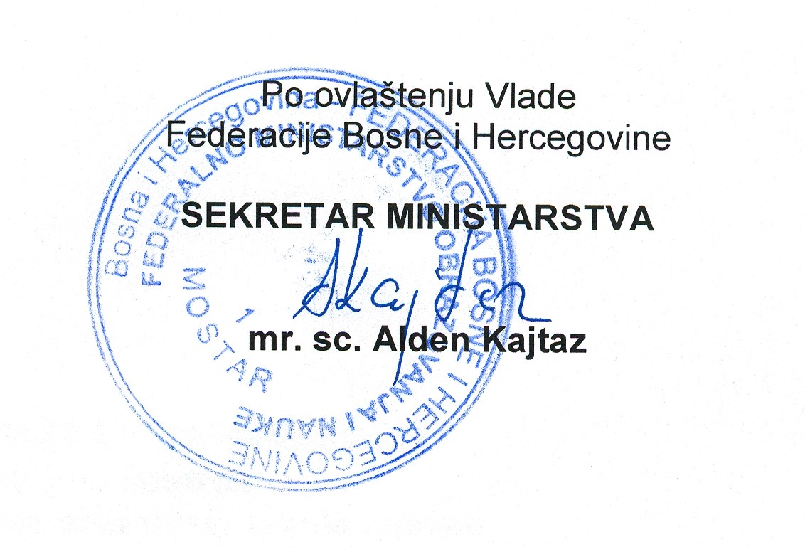

Broj: 01-45-3271-1/20
Mostar, 05.11.2020. godine

